МІНІСТЕРСТВО ОСВІТИ І НАУКИ УКРАЇНИ
КРЕМЕНЧУЦЬКИЙ НАЦІОНАЛЬНИЙ УНІВЕРСИТЕТ
ІМЕНІ МИХАЙЛА ОСТРОГРАДСЬКОГО
КАФЕДРА АВТОМАТИЗАЦІЇ ТА ІНФОРМАЦІЙНИХ СИСТЕМ

ЗВІТ

ЗВІТ З ЛАБОРАТОРНИХ РОБІТ
З НАВЧАЛЬНОЇ ДИСЦИПЛІНИ
«СУЧАСНІ ТЕХНОЛОГІЇ КОНТЕЙНЕРИЗАЦІЇ, РОЗГОРТАННЯ ТА
ПОБУДОВИ МАСШТАБОВАНИХ ПРОГРАМНИХ СИСТЕМ»

Виконав студент групи КН-23-1
Полинько Ігор Миколайович
Перевірив: викладач Юдіна А. Л.

Кременчук 2026
ЛАБОРАТОРНА РОБОТА № 1
Тема: Установлення Docker Desktop та основи роботи з Docker
Мета: ознайомитися з архітектурою Docker, підготувати Windows-середовище для запуску Linux-контейнерів, установити та налаштувати Docker Desktop, навчитися знаходити й завантажувати образи, створювати контейнери, переглядати їхній стан і журнали, повторно запускати та видаляти контейнери й образи.
Порядок виконання роботи:
- Перевірити версію Windows і стан апаратної віртуалізації.
- Установити або перевірити WSL 2 без обов’язкового встановлення Ubuntu-дистрибутива.
- Завантажити й установити Docker Desktop.
- Налаштувати WSL 2 backend і режим Linux containers.
- Перевірити версії Docker CLI, Docker Engine і Docker Compose.
- Створити обліковий запис Docker Hub та виконати вхід.
- Знайти й завантажити образ hello-world.
- Запустити перший контейнер і пояснити отримане повідомлення.
- Переглянути локальні образи, контейнери та журнал контейнера.
- Створити контейнер із власним ім’ям і повторно запустити його.
- Видалити створені контейнери й образ.
- Виконати індивідуальне завдання.
- Оформити звіт та відповісти на контрольні питання.

Індивідуальне завдання:
Виконайте варіант, визначений викладачем. Для свого образу потрібно: знайти
- офіційну сторінку або сторінку перевіреного видавця в Docker Hub;
- виконати pull;
- визначити розмір, архітектуру й ОС;
- запустити задану команду;
- створити іменований контейнер;
- переглянути ps -a та logs;
- повторно запустити контейнер із приєднанням до виведення;
- видалити контейнер і образ.

Варіант 15. Node.js
PowerShell
docker pull node:alpine
docker image inspect node:alpine
docker run --name variant-node node:alpine node -e
"console.log(process.version); console.log(process.platform)"
docker logs variant-node
docker start -a variant-node

- Визначте версію Node.js.
- Визначте платформу процесу.
- Поясніть роль Alpine у цьому образі.

Хід роботи:
- Версія Windows:
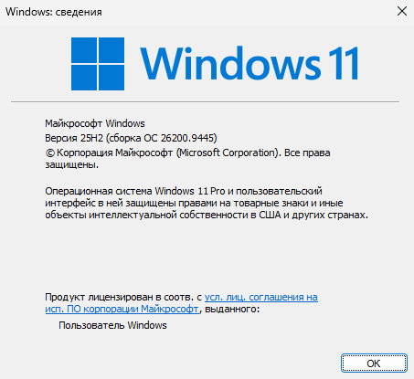
Рисунок 1.1 — Редакція, версія та номер збірки Windows 11
- Апаратна віртуалізація:
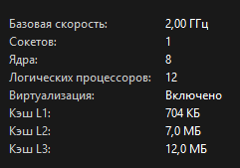
Рисунок 1.2 — Ввімкнений параметр віртуалізації

3-6. Наявність WSL:
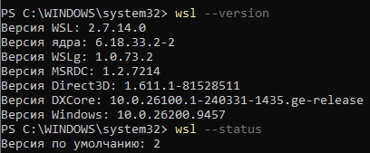
Рисунок 1.3 — Версія WSL, версія ядра і основні
Параметри

7. Установка Docker Desktop:
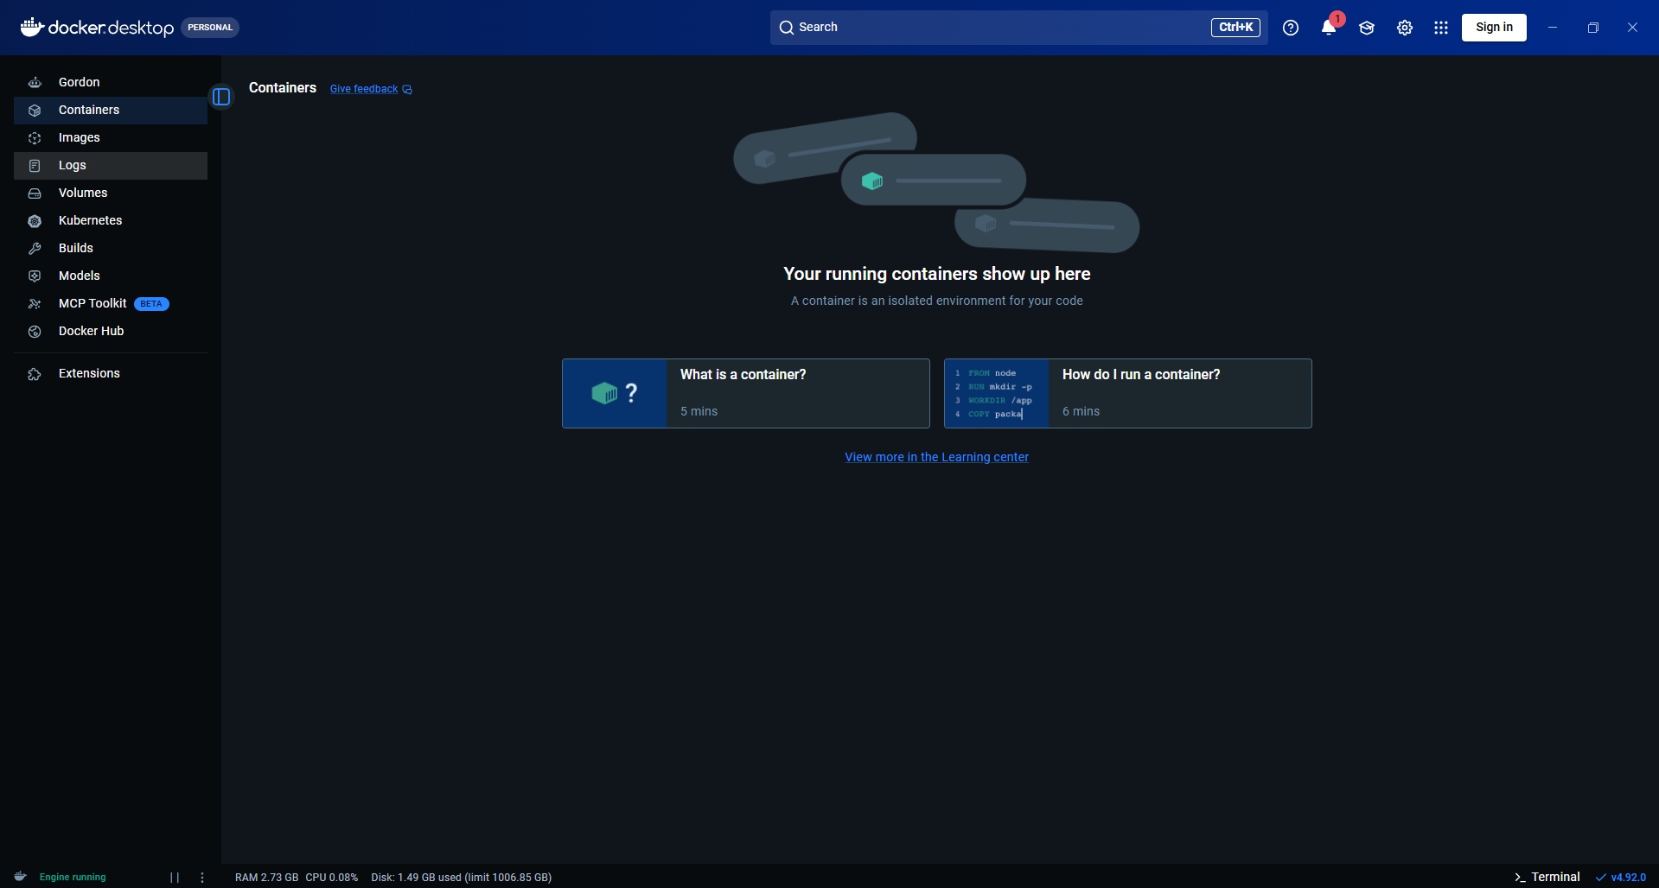
Рисунок 1.4 — Docker Desktop
8. Основні налаштування Docker Desktop:
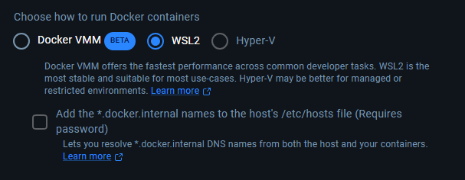
Рисунок 1.5 — WSL 2 based engine використовується

9. Перевірка Docker CLI, Engine і Compose:
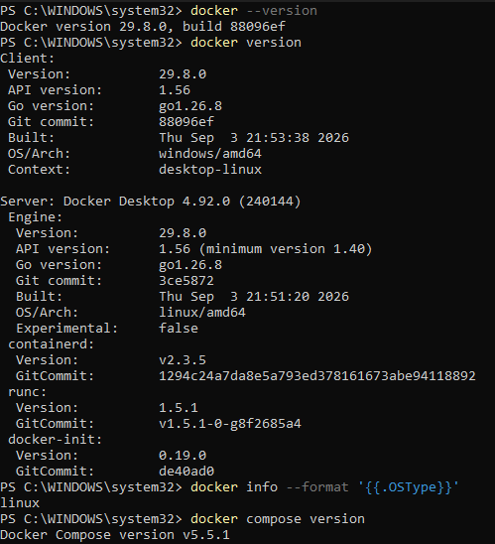
Рисунок 1.6 — Docker CLI, Engine і Compose

10. Обліковий запис Docker Hub:
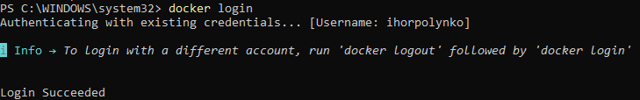
Рисунок 1.7 — Docker Login

11. Образ hello-world:
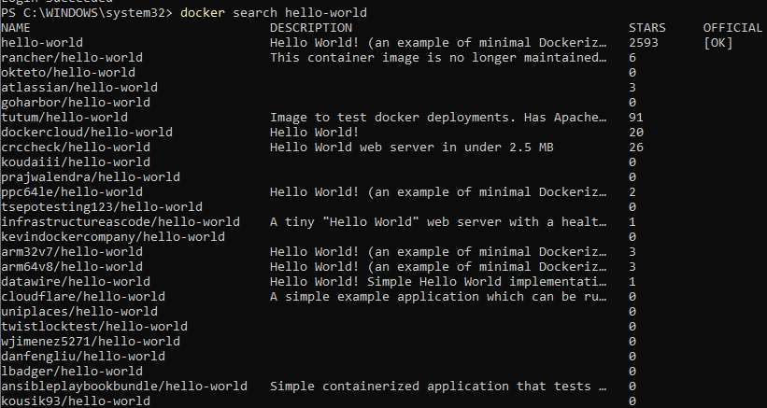
Рисунок 1.8 — Пошук hello-world

12. Образ hello-world:
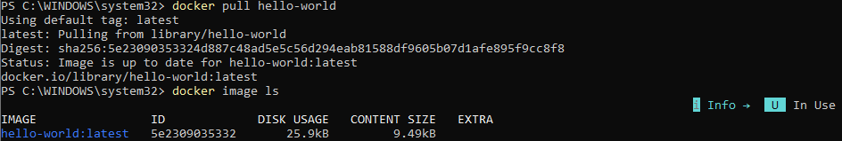
Рисунок 1.9 — Пошук ідентифікатора образу, архітектури, операційної системи та команди запуску
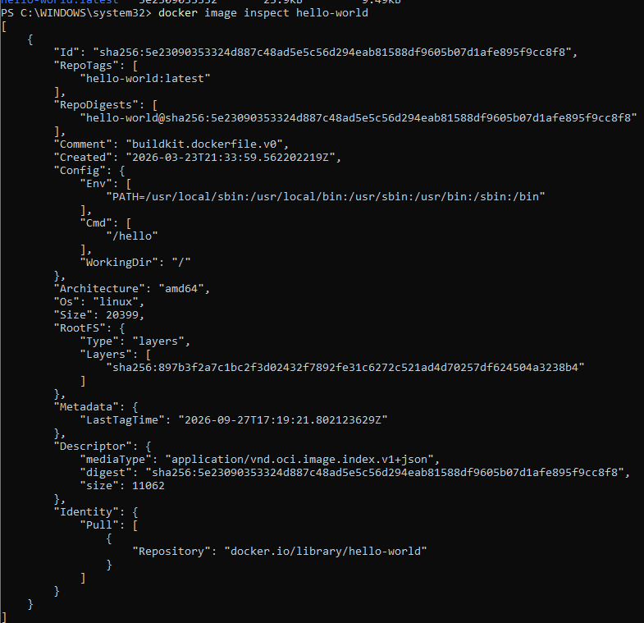
Рисунок 1.10 — Локальне сховище образів

13. Запуск першого контейнеру:
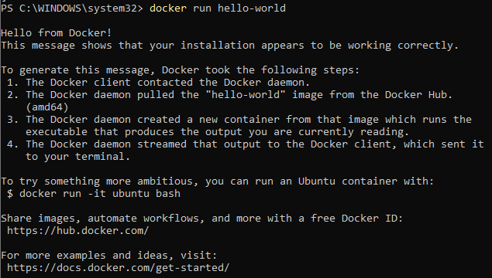
Рисунок 1.11 — Контейнер hello-world
14. Перегляд контейнерів:
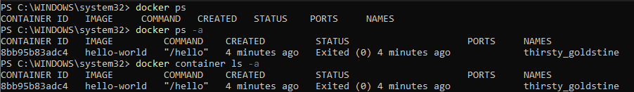
Рисунок 1.12 — Перегляд контейнерів

15. Створення контейнеру із заданим ім’ям:
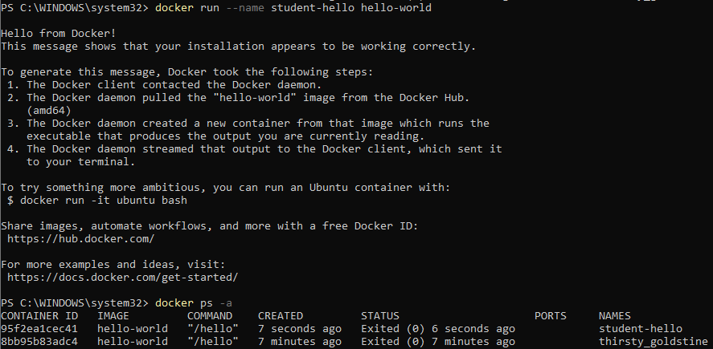
Рисунок 1.13 — Контейнер student-hello

16. Перегляд журналу контейнера:
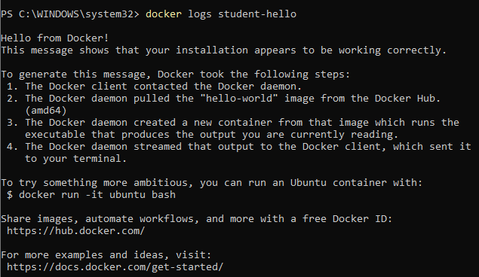
Рисунок 1.14 — Журнал контейнера
17. Повторний запуск створеного контейнера:
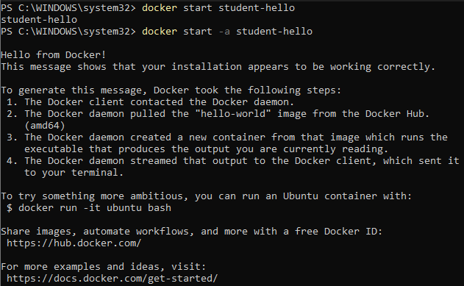
Рисунок 1.15 — Повторний запуск контейнера student-hello

18. Порівняння docker run і docker start:
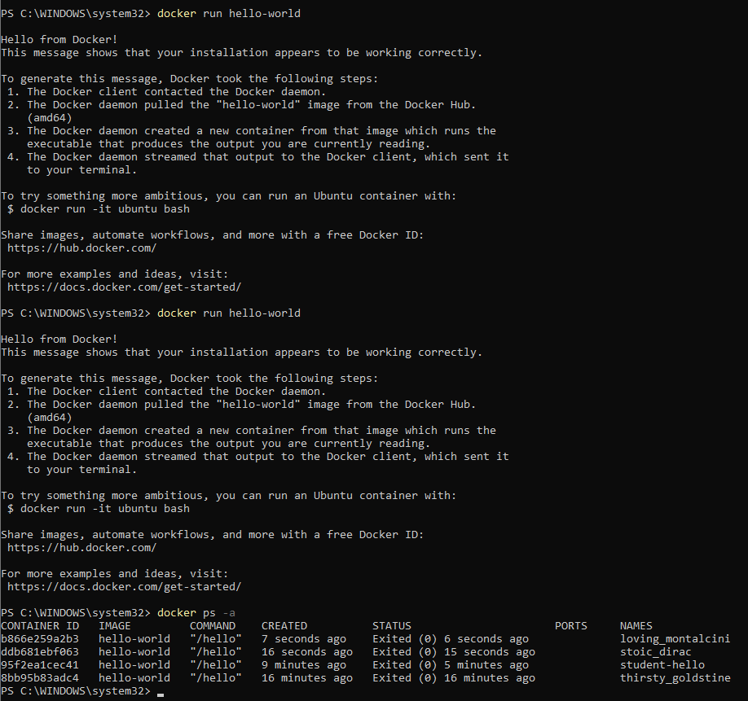
Рисунок 1.16 — Порівняння docker run і docker start
19. Видалення створених контейнерів:
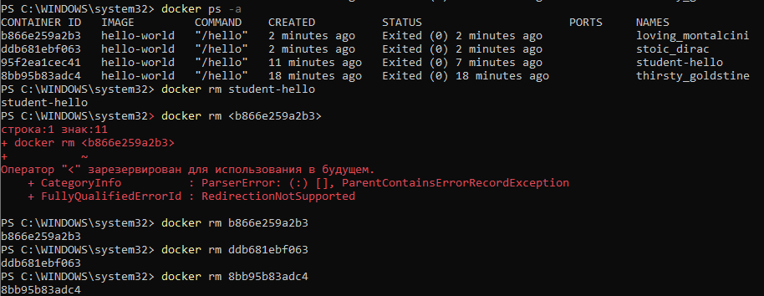
Рисунок 1.17 — Видалення створених контейнерів

20. Видалення образу і перевірка очищення:
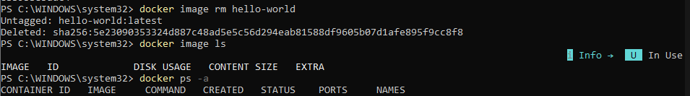
Рисунок 1.17 — Видалення образу і перевірка очищення

Індивідуальне завдання:
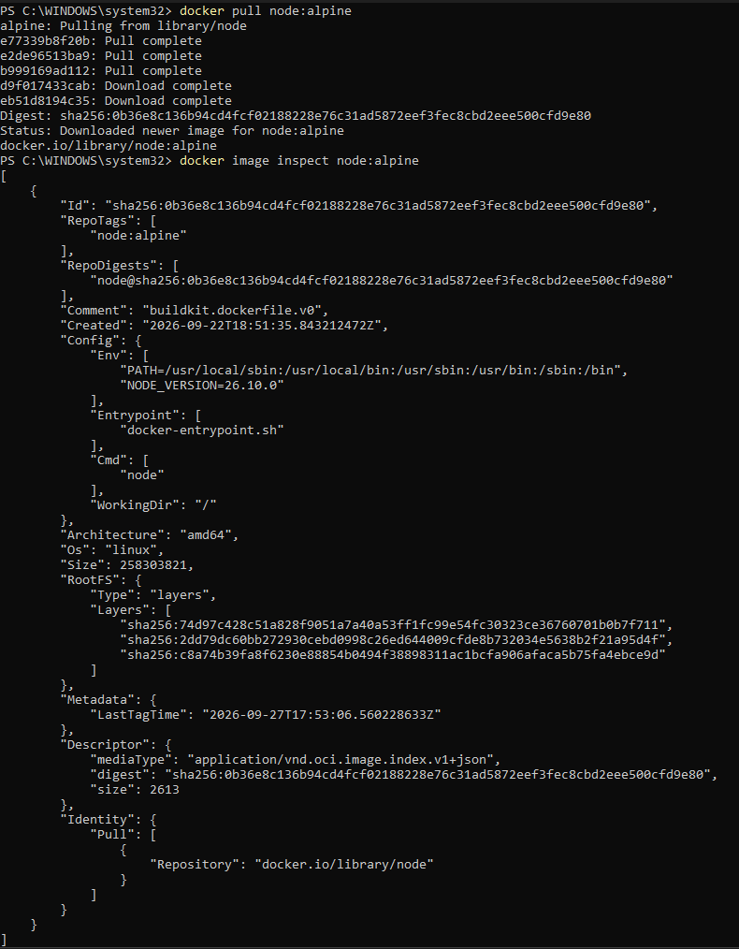
Рисунок 1.18 — Виконання pull

Рисунок 1.19 — Характеристики образу

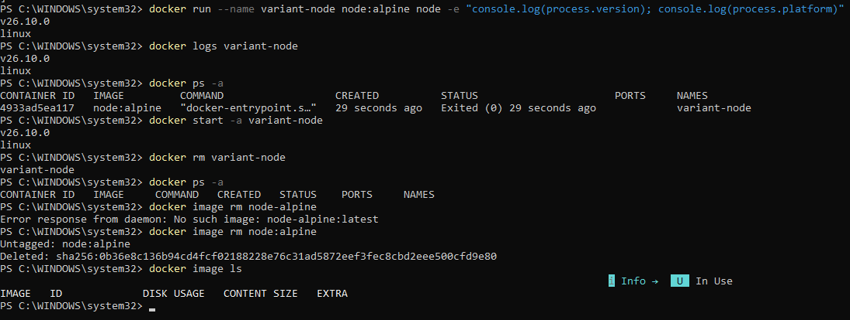
Рисунок 1.20 — Запуск заданої команду, створення іменованого контейнера, перегляд ps -a та logs, повторний запуск контейнера із приєднанням до виведення, видалення контейнера і образу
Висновок:
Для виконання індивідуального завдання було використано офіційний образ node:alpine.
У результаті виконання команди docker image inspect node:alpine встановлено:
- операційна система образу – linux;
- архітектура – amd64;
- розмір образу – 258 303 821 байт (приблизно 246,3 MiB).
Після запуску контейнера командою
docker run --name variant-node node:alpine node -e "console.log(process.version); console.log(process.platform)"
отримано:
- версія Node.js – v26.10.0;
- платформа процесу – linux.
Контейнер завершив роботу зі статусом Exited (0), що означає успішне виконання команди без помилки.
Alpine Linux у цьому образі використовується як легкий базовий дистрибутив Linux. Його застосування дозволяє зменшити розмір образу та кількість ресурсів, необхідних для запуску контейнера, порівняно з образами Node.js на базі повнорозмірних дистрибутивів Linux.

Контрольні питання:
- Що таке контейнеризація?
Контейнеризація – це спосіб запуску програм у ізольованих контейнерах разом з необхідними залежностями та налаштуваннями.
- Для чого призначений Docker Desktop?
Docker Desktop – це застосунок для Windows, який забезпечує встановлення, налаштування та керування Docker, контейнерами й образами через графічний інтерфейс та командний рядок.
- Яку роль виконує Docker Engine?
Docker Engine – це основний компонент Docker, який створює, запускає та керує контейнерами, образами, мережами та іншими ресурсами Docker.
- Чим Docker CLI відрізняється від Docker Engine?
Docker CLI – це командний інтерфейс, через який користувач надсилає команди Docker. Docker Engine приймає ці команди та безпосередньо виконує необхідні операції.
- Як перевірити поточний тип контейнерів?
Поточний тип контейнерів можна перевірити командою:
docker info --format '{{.OSType}}'
Для Linux-контейнерів команда повертає linux.
- Що таке Docker-образ?
Docker-образ – це незмінний шаблон, який містить файлову систему, програму, залежності та налаштування, необхідні для створення контейнера.
- Що таке контейнер?
Контейнер – це запущений або зупинений екземпляр Docker-образу, який працює ізольовано від інших контейнерів.
- Чим образ відрізняється від контейнера?
Образ є шаблоном для створення контейнерів, а контейнер є конкретним екземпляром цього образу, який можна запускати та зупиняти.
- Що таке реєстр контейнерних образів?
Реєстр контейнерних образів – це сервер або сервіс для зберігання, поширення та завантаження Docker-образів. Прикладом є Docker Hub.
- Що таке репозиторій і тег образу?
Репозиторій – це сховище образів певного програмного продукту. Тег – це позначка, яка визначає конкретну версію або варіант образу, наприклад node:alpine.
- Що означає тег latest?
latest – це стандартний тег, який зазвичай позначає версію образу, яку видавець вважає актуальною за замовчуванням. Він не обов’язково означає найновішу версію програми.
- Для чого використовується docker pull?
docker pull використовується для завантаження Docker-образу з реєстру, наприклад Docker Hub, на локальний комп’ютер.
- Які дії послідовно виконує docker run?
docker run перевіряє наявність образу локально, за потреби завантажує його, створює контейнер і запускає його.
- Чим docker run відрізняється від docker start?
docker run створює новий контейнер та запускає його. docker start запускає вже існуючий зупинений контейнер.
- Чому контейнер hello-world одразу переходить у стан Exited?
Тому що hello-world призначений лише для виведення тестового повідомлення. Після виконання своєї єдиної команди процес завершується, тому контейнер зупиняється.
- Що означає код завершення 0?
Код завершення 0 означає, що процес завершився успішно та без помилок.
- Як призначити контейнеру власне ім’я?
Ім’я контейнеру призначається за допомогою параметра --name, наприклад:
docker run --name my-container hello-world
- Чому не можна створити два контейнери з однаковим ім’ям?
Тому що ім’я контейнера має бути унікальним у межах Docker Engine. Воно використовується для однозначної ідентифікації контейнера.
- Чи видаляється образ після docker rm?
Ні. docker rm видаляє контейнер, але образ, на основі якого він був створений, залишається локально.
- Чи видаляється образ із Docker Hub після docker image rm?
Ні. docker image rm видаляє локальну копію образу з комп’ютера. Образ у Docker Hub при цьому не видаляється.

